أكاديمية ألقاسمي  كلية أكاديمية للتربية- باقة الغربية |  | מכללה אלקאסמי  מכללה אקאדימת לחינוך – באקה אלגרביה

مدرسة راهبات المخلص- الناصرة

ورقة عمل إستدراجية في موضوع الجداول الإلكترونية Microsoft Excel

استعلامات- استعلام تحديد

مهمة 1:
هيا بنا يا تلاميذي الأعزاء نساعد موظّف مكتب السياحة والسفر على تجهيز استعلام لعرض قائمة تتضمن اسم الزبون، اسم العائلة، رقم الهاتف ورقم الرحلة من جدول الزبائن. تتبع الخطوات التالية لإنشاء الاستعلام:

- بالبداية نقوم بفتح ملف قاعدة البيانات الذي نريد إنشاء استعلامات به (افتح الملف
Click-Tours). بعد ذلك ننقر على زر الكائن استعلامات- שאילתות- Queries في شريط الكائنات في نافذة قاعدة البيانات فتظهر النافذة التالية:
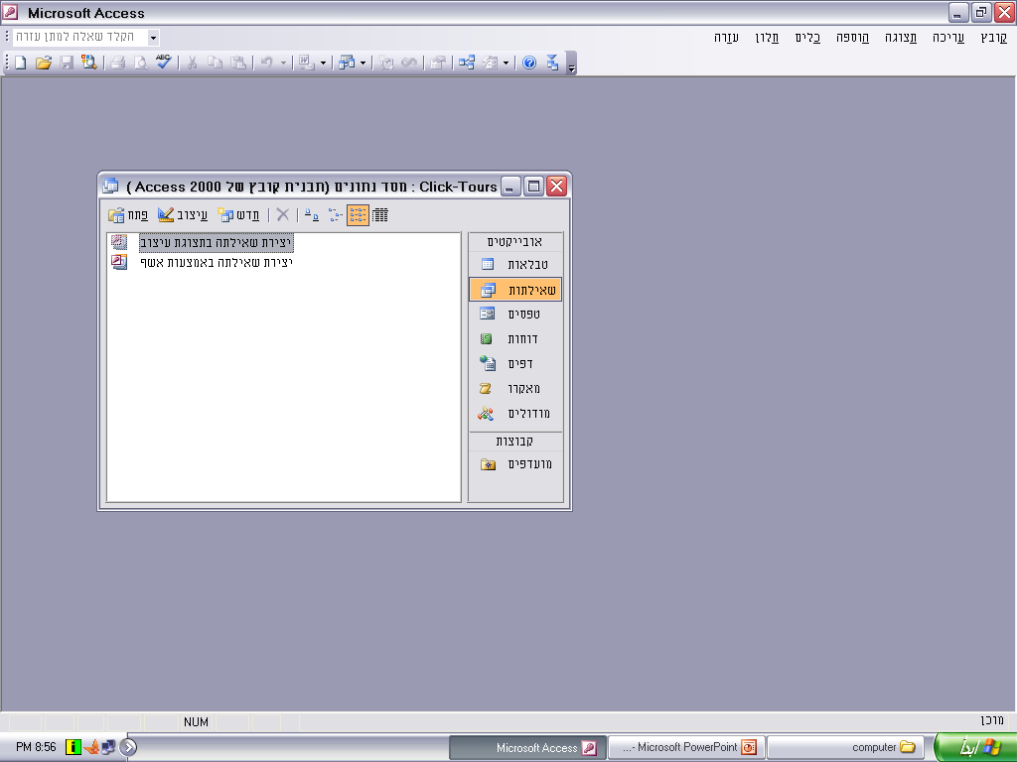
- نرى في النافذة التي ظهرت إمكانيتين لإنشاء الاستعلام، نختر الإمكانية الأولى لإنشاء استعلام في طريقة عرض التصميم، ثم ننقر على زر التصميم، أنظر الشكل التالي:
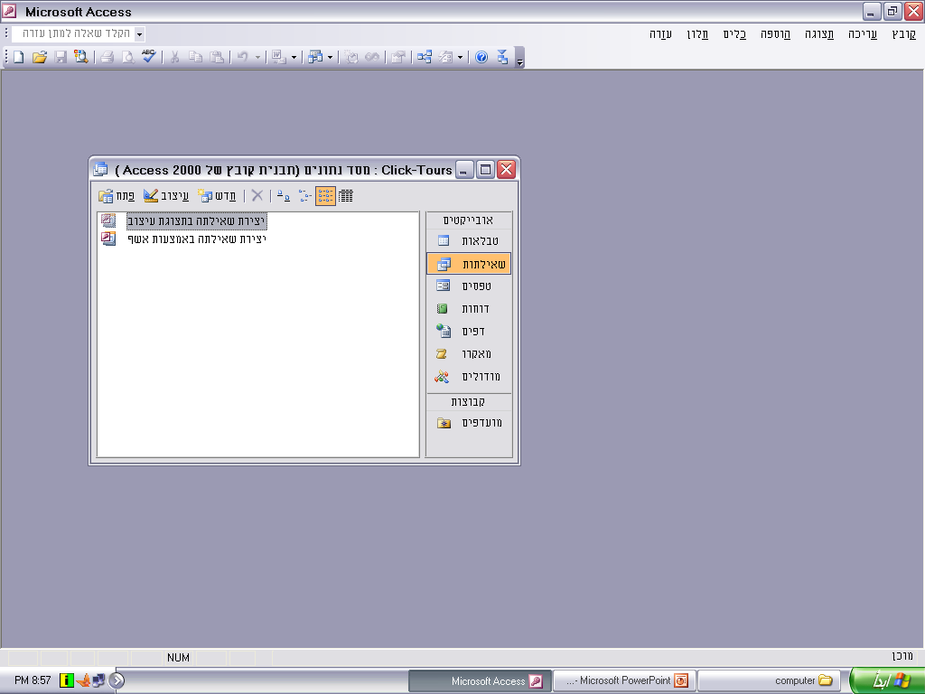
- عندها تظهر نافذة إنشاء استعلام، ومن فوقها نافذة إظهار جدول تشمل ثلاث بطاقات، إختر البطاقة جدول كما هو مبين:
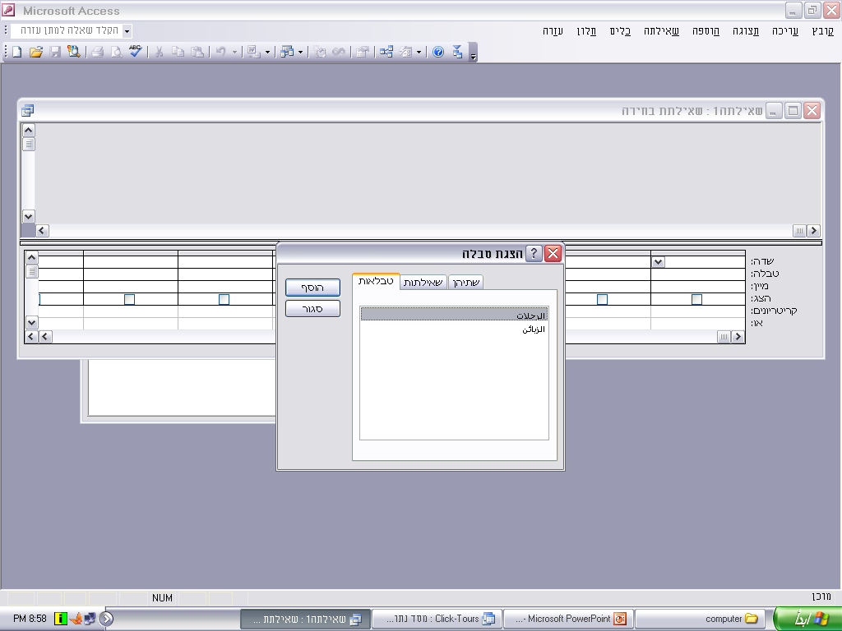
- لننقر نقراً مزدوجاً فوق اسم الجدول الذي سيرتكز عليه الاستعلام، نختار جدول الزبائن، ليعرض هذا الجدول على القسم العلوي من نافذة الاستعلام. بعدها نغلق نافذة البطاقات لتظهر النافذة التالية:
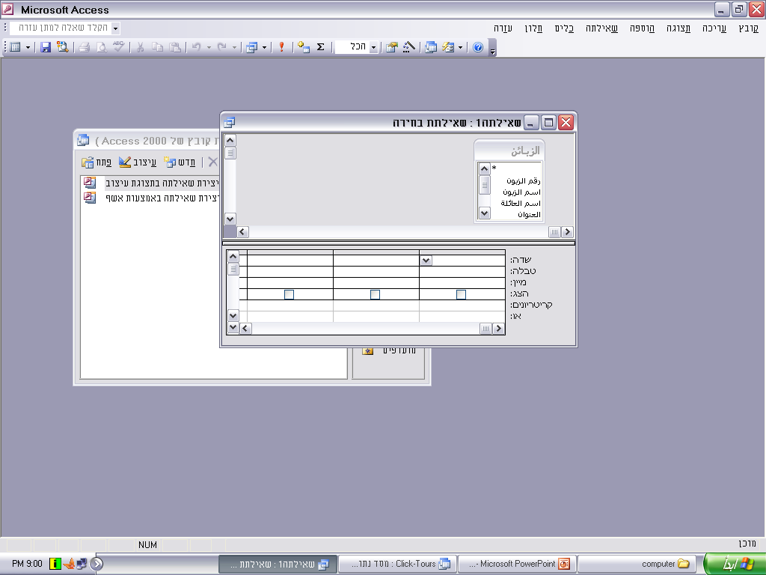

- تقع في القسم السفلي من نافذة تصميم الاستعلامات، شبكة تصميم الاستعلام وعدد من
الخصائص.

في الخاصية حقل نقوم بتحديد الحقول التي نريد أن تُعرض بياناتها
في سطر الخاصية معايير קריטריונים نكتب الشروط التي سيتم وفقاً لها انتقاء البيانات وعرضها على الشاشة عند تنفيذ الاستعلام.

في الخاصية فرز- מיין يمكن أن نطلب عرض البيانات مرتبة بشكل تنازلي أو تصاعدي لأحد الحقول
بواسطة الخاصية إظهار הצג نطلب عرض بيانات الحقل أو عدم عرضها بالنقر على المربع الملائم
في الخاصية جدول يُعرض اسم الجدول الذي ينتمي إليه الحقل

- من أجل إنشاء استعلام تحديد، نقوم بتحديد الحقول التي نرغب بعرض بياناتها، من أجل ذلك نقوم بالنقر المزدوج فوق أسماء الحقول التي نريد عرضها (اسم الزبون، اسم العائلة، رقم التلفون ورقم الرحلة).
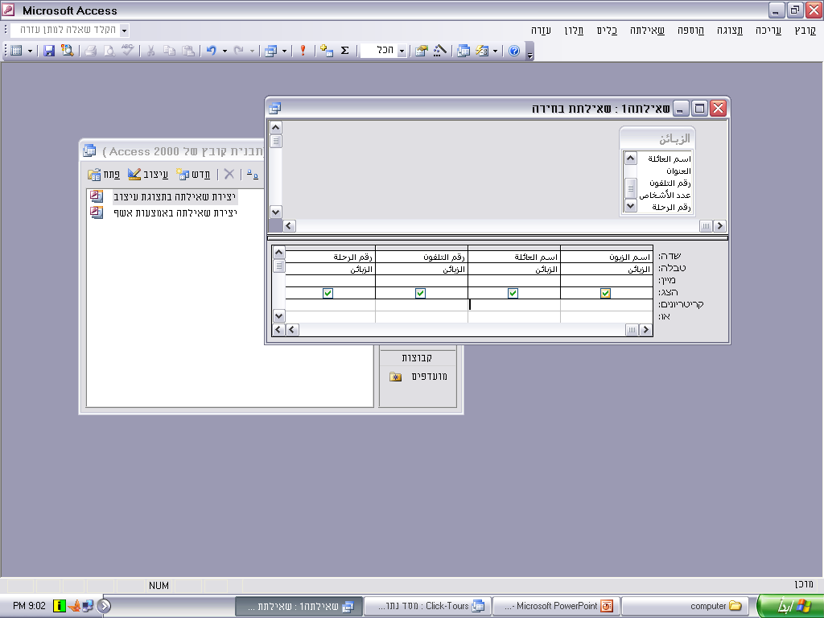

- من أجل إنشاء استعلام مع شرط، نقوم بكتابة الشرط الذي نريده في الخاصية معايير تحت اسم السجل الذي نريد تحديد الشرط له، مثلاً، استعلام يُبين اسم الزبون واسم عائلته ورقم هاتفه إن كان اسم العائلة زيد:
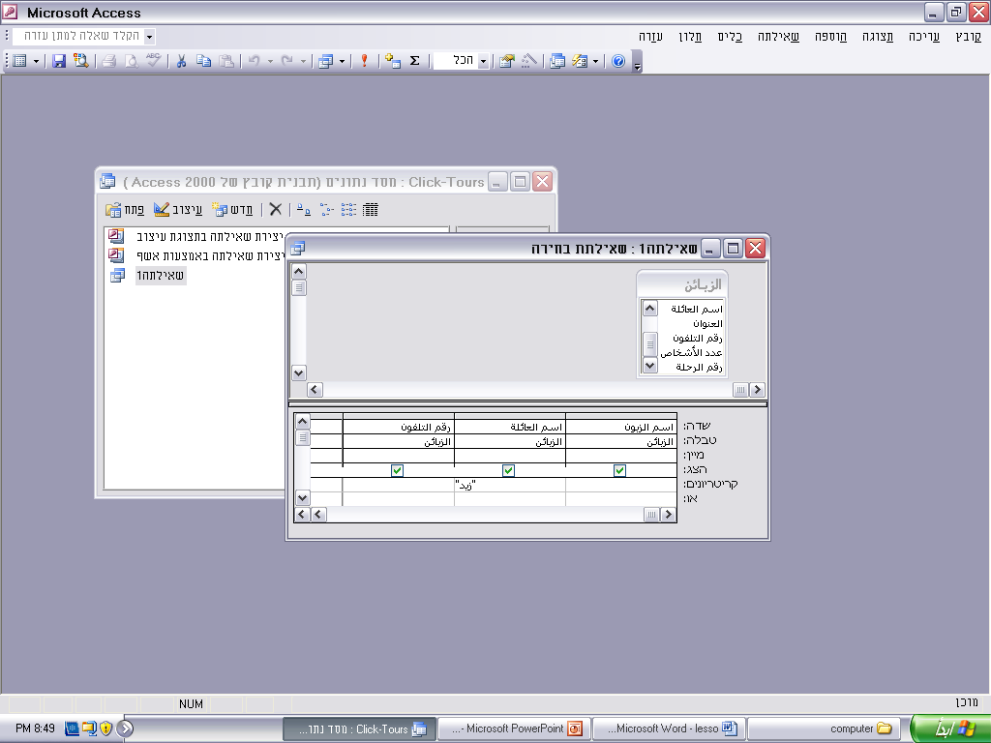

- لتشغيل الاستعلام وعرض البيانات، أنقر فوق أيقونة التنفيذ أو أيقونة العرض لإظهار البيانات الملائمة نتيجة تنفيذ الاستعلام الذي حددناه، أنظر الشكل التالي:
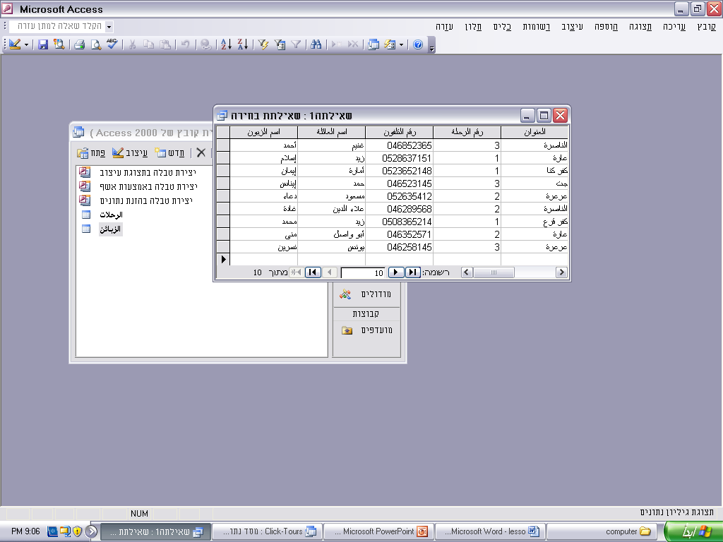

- أغلق الاستعلام وخزّنه تحت الإسم الملائم للاستعلام الذي قمت بإنشائه.

مهمة 2:

أنشئ استعلاماً يعرض أسماء الزبائن المنتمين لعائلة زيد وأرقام هواتفهم بشكل تصاعدي حسب اسم الزبون.
- بعد اختيار جدول الزبائن لإنشاء الاستعلام اختر الحقول التي نريد عرضها والعمل بحسبها: اسم الزبون، اسم العائلة ورقم الهاتف.
- أنقر الخلية معايير التابعة للحقل اسم العائلة واكتب الاسم "زيد"، ثم أزل إشارة الإظهار في مربع الإظهار للحقل اسم العائلة كما يظهر في الشكل التالي:
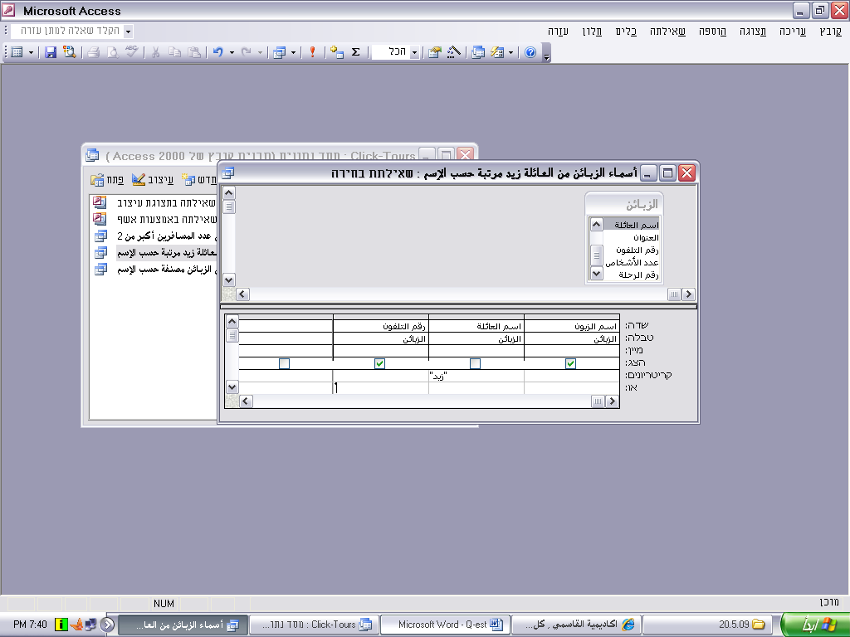

- أنقر الخلية فرز التابعة للحقل لاسم الزبون واختر ترتيب تصاعدي- סדר עולה كما يظهر في الشكل التالي:
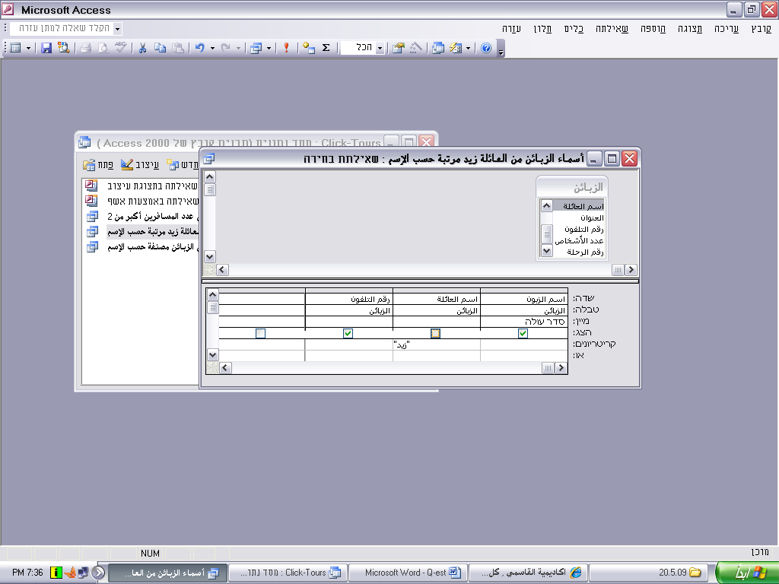

- احفظ الاستعلام تحت اسم أسماء الزبائن من العائلة زيد مرتبة حسب الاسم.

مهمة 3:
أنشئ استعلاماً جديداً يعرض اسم الزبون، اسم العائلة وعدد المسافرين إذا كان عددهم أكبر من 2.
سير المهمة:
- بعد اختيار جدول الزبائن لإنشاء الاستعلام اختر الحقول التي نريد عرضها: اسم الزبون، اسم العائلة وعدد الأشخاص.
- أنقر الخلية معايير التابعة للحقل عدد الأشخاص واكتب الشرط >2 كما يظهر في الشكل التالي:

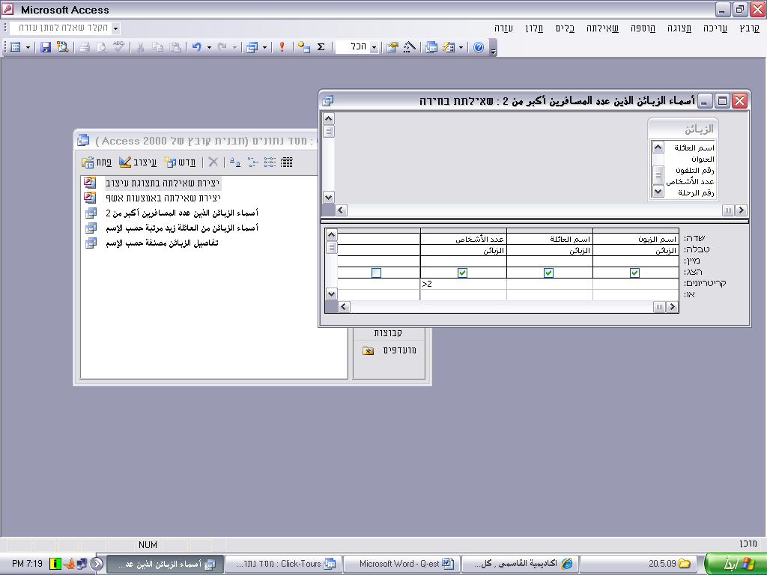

- احفظ الاستعلام تحت اسم عرض أسماء الزبائن المسافرين في مجموعات تزيد عن 2.

- تظهر نتيجة تنفيذ الاستعلام في الشكل التالي:

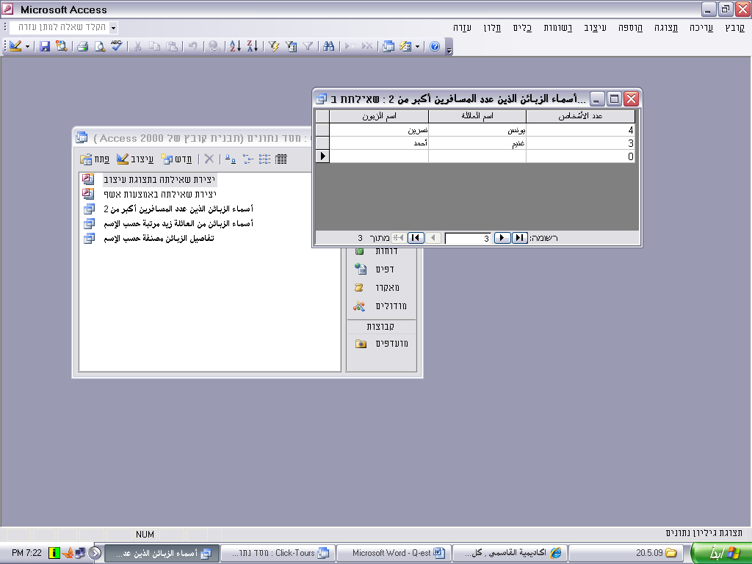

مهمة 4:
أنشئ استعلاماً يعرض اسم الزبون والعنوان ورقم هاتفه واسم المكان الذي سيسافر إليه، إذا كان عنوان المسافر عارة أو المكان الذي سيسافر إليه هو تركيا.
- بعد اختيار جدول الزبائن وجدول الرحلات لأن الحقول التي نريدها من الجدولين لإنشاء الاستعلام، اختر الحقول: اسم الزبون، اسم العائلة، رقم الهاتف والعنوان من جدول الزبائن.
- اختر الحقل اسم المكان من جدول الرحلات.
- أنقر الخلية معايير التابعة للحقل العنوان واكتب اسم العنوان "عارة".
- أنقر الخلية معايير التابعة للحقل اسم المكان واكتب "تركيا". انتبه: في هذه الحالة عند كتابة الشرطين بنفس السطر، يعتبرها برنامج أكسس علاقة أيضاً- and، لذلك، بما أننا نريد علاقة أو- or، يجب أن لا يكون الشرطين بنفس السطر: أحد الشرطين بسطر المعايير، والشرط الآخر بسطر أو – السطر الذي تحت سطر معايير كما هو مبين في الشكل التالي:
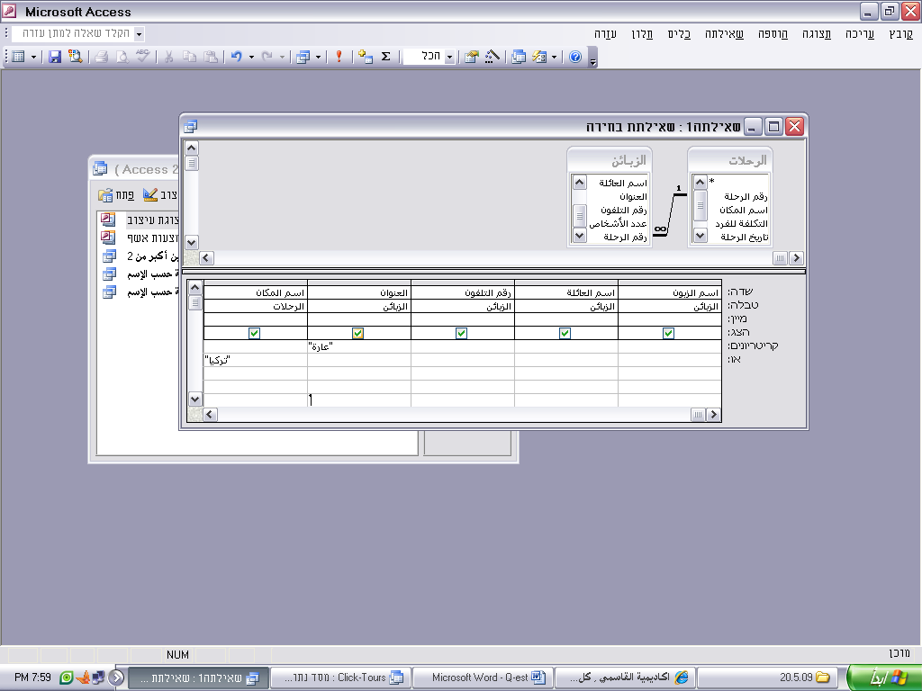

- احفظ الاستعلام تحت اسم أسماء الزبائن الذين من عارة أو المسافرين لتركيا.

